附件2
论文提交流程
1、登录系统（网址：http://10731.lwglxt.com/）
用户名、密码均为学号
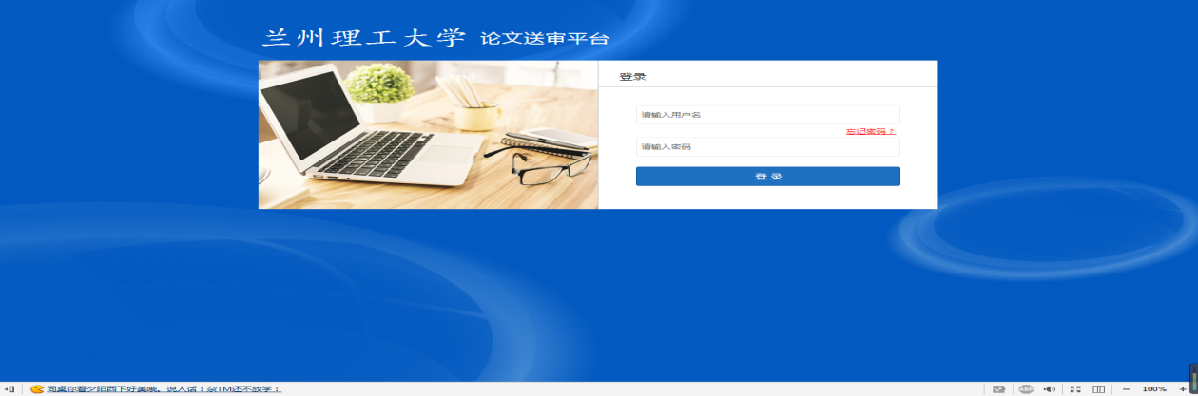
2、上传论文
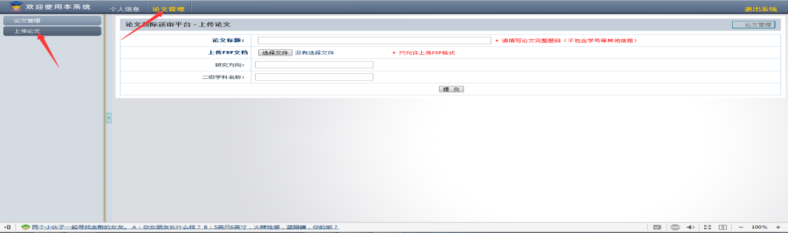
3、导师审核
登录系统（网址：http://10731.lwglxt.com/）
用户名、密码均为手机号（请务必修改密码）。导师预审学位论文，确定是否同意送外审。
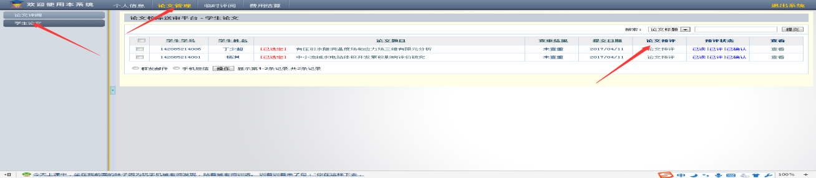
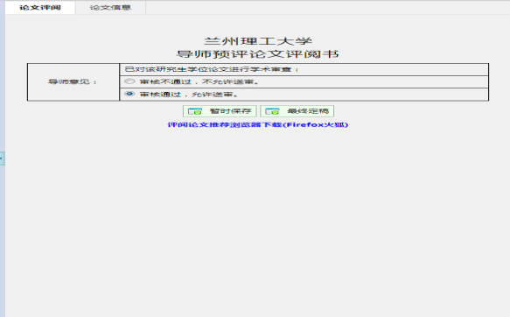

示例：匿名评审论文封面

博士（硕士）学位论文

化工化纤生产过程中几种化学
及物理检验方法研究

学 科 专 业
研 究 方 向

